爬虫（网络爬虫）


聚焦爬虫工作原理以及关键技术概述。

网络爬虫是一个自动提取网页的程序，它为搜索引擎从万维网上下载网页，是搜索引擎的重要组成。
传统爬虫从一个或若干初始网页的URL开始，获得初始网页上的URL，在抓取网页的过程中，不断从当前页面上抽取新的URL放入队列,直到满足系统的一定停止条件。
聚焦爬虫的工作流程较为复杂，需要根据一定的网页分析算法过滤与主题无关的链接，保留有用的链接并将其放入等待抓取的URL队列。然后，它将根据一定的搜索策略从队列中选择下一步要抓取的网页URL，并重复上述过程，直到达到系统的某一条件时停止。另外，所有被爬虫抓取的网页将会被系统存贮，进行一定的分析、过滤，并建立索引，以便之后的查询和检索。
对于聚焦爬虫来说，这一过程所得到的分析结果还可能对以后的抓取过程给出反馈和指导。
摘自百度百科：网络爬虫

那么得到这些数据之后有什么用处呢？
能为后续的数据分析提供数据源，从而推断出重要信息，由此可知数据是多么的重要。

引用文章：
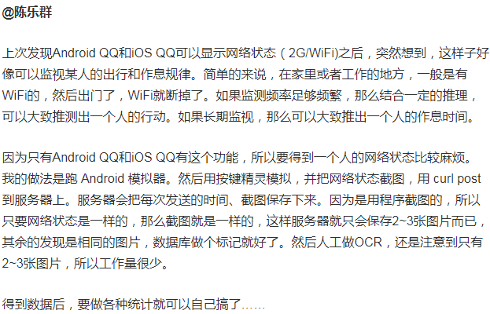

网络爬虫是什么鬼？能做些什么有趣又有用的事儿？

